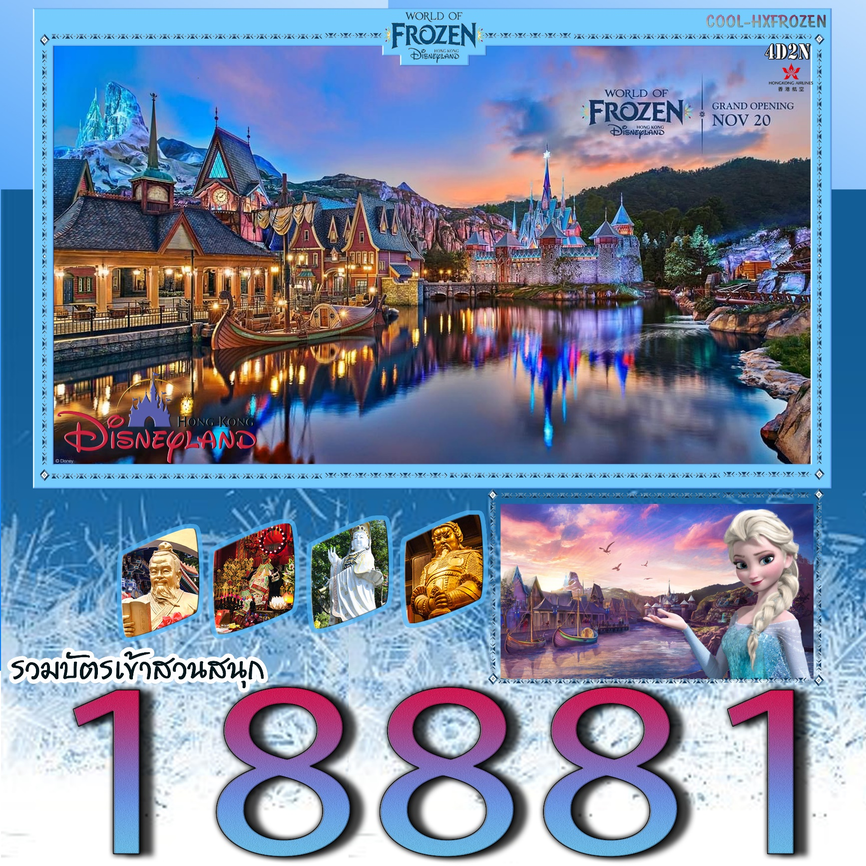
โดยสายการบิน Hongkong Airlines
ฮ่องกง...ไหว้พระ
เปิดตัว World of Frozen
วัดหวังต้าเซียน วัดแชกงหมิว วัดเจ้าแม่กวนอิมยืมเงิน(ฮงฮำ)
รีพลัสเบย์ ช้อปปิ้งเลดี้มาร์เก็ต เมนูห่านย่างฮ่องกงแสนอร่อย
ปล. ไม่มีราคาพิเศษสำหรับเด็ก// ราคานี้ไม่รวมค่าทิปไกด์ และคนขับรถ 1,500 บาท/ท่าน/ทริป
เด็กอายุต่ำกว่า 2 ปี Inf ราคา 10,000 บาท
วันแรก นัดสนามบินสุวรรณภูมิ
22.30 น. พร้อมกัน ณ สนามบิน สุวรรณภูมิ อาคารผู้โดยสาร ขาออก ชั้น 4 เคาน์เตอร์ L ประตู 6 สายการบิน ฮ่องกงแอร์ไลน์
วันที่สอง สุวรรณภูมิ - ฮ่องกง – รีพลัสเบย์ - จุดชมวิว วิคตอเรียพีค - ช้อปปิ้ง Mong Kok Lady Market
02.00 น. บินลัดฟ้าสู่ฮ่องกง โดยเที่ยวบิน HX780 (บริการอาหารว่างและเครื่องดื่มบนเครื่อง)
05.55 น. เดินทางถึง ฮ่องกง สนามบิน Chek Lap Kok (เวลาเร็วกว่าเมืองไทย 1 ชม.)
หรือเที่ยวบิน
03.20 น. บินลัดฟ้าสู่ฮ่องกง โดยเที่ยวบิน HX762 (บริการอาหารว่างและเครื่องดื่มบนเครื่อง)
07.05 น. เดินทางถึง ฮ่องกง สนามบิน Chek Lap Kok (เวลาเร็วกว่าเมืองไทย 1 ชม.)
สำคัญมาก : ที่นั่งเป็นตั๋วกรุ๊ป ราคาโปรโมชั่น ไม่สามารถขอเลือกที่นั่งหรือรีเควสที่นั่งพิเศษได้ ทุกอย่างเป็นไปตามดุลพินิจของเจ้าหน้าที่สายการบินผู้จัดไม่สามารถเข้าไปแทรกแซงการทำงานของเจ้าหน้าที่สายการบินได้
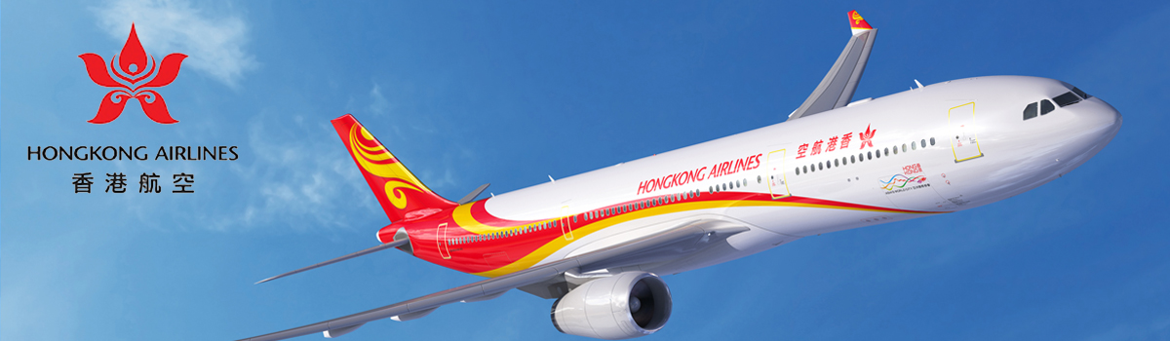
นำท่านสู่หาดทราย Repulse Bay หาดทรายรูปจันทร์เสี้ยวแห่งนี้สวยทีสุดแห่งหนึ่ง และยังใช้เป็นฉากในการถ่ายทำภาพยนตร์ไปหลายเรื่องมีรูปปั้นของเจ้าแม่กวนอิม และเจ้าแม่ทินโห่วซึ่งทำหน้าที่ปกป้องคุ้มครองชาวประมง โดดเด่นอยู่ท่ามกลางสวนสวยที่ทอดยาวลงสู่ชายหาด ให้ท่านนมัสการขอพรจาก เจ้าแม่กวนอิม และเทพเจ้าแห่งโชคลาภเพื่อเป็นสิริมงคล ข้ามสะพานต่ออายุซึ่งเชื่อกันว่าข้ามหนึ่งครั้งจะมีอายุเพิ่มขึ้น 3 ปี จนกว่าถึงเวลานัด

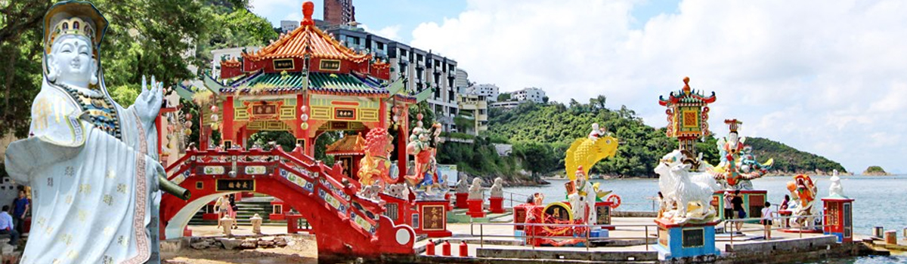

หลังจากนั้น นำท่านสู่จุดชมวิวฮ่องกง View Point ที่ซึ่งท่านจะสามารถมองเห็นตึก ในฮ่องกง พร้อมถ่ายรูปเก็บเป็นที่ระลึก
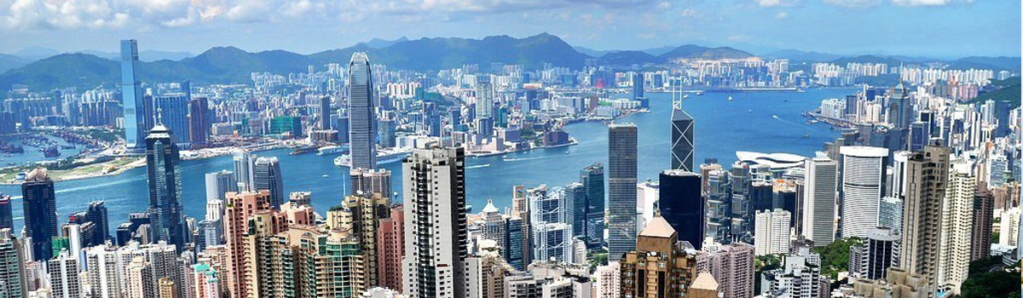

เที่ยง บริการอาหารกลางวัน ณ ภัตาคาร เมนูชาบู
จากนั้นอิสระให้ท่านช้อปปิ้ง ตลาดเลดี้ มาร์เก็ต (Ladies Market) เป็นตลาดบนถนนคนเดินสไตล์ Night Market แบบบ้านเรา ไม่ได้มีขายเฉพาะแต่ของผู้หญิงแต่มีของขายทุกสิ่งอย่าง เหมือนพวกตลาด Night ของบ้านเรา โดยจะปิดถนน Tong Choi Street ตั้งแต่แยกที่ตัดกับถนน Argyle Street ยาวตลอดถนน Tong Choi Street ไปจนถึงถนน Dundas Street ยาวประมาณ 500 เมตร สินค้าที่ขายกันจะมีอยู่หลากหลายแบบเช่นพวกตัวการ์ตูนต่าง ๆ จากดิสนีย์, Marvel และจากญี่ปุ่น ประเภทสินค้า เสื้อผ้า นาฬิกากระเป๋า ตุ๊กตา ของฝาก ของที่ระลึก ต่างๆใครต้องการจะซื้อของที่ระลึกหรือของฝากต่างๆของฮ่องกงก็สามารถมาเดินเลือกซื้อกันได้ที่นี่
อิสระช้อปปิ้งจนกว่าจะถึงเวลานัดหมาย
อิสระอาหารค่ำตามอัธยาศัย เพื่อให้ทุกท่านสะดวกต่อการช้อปปิ้ง
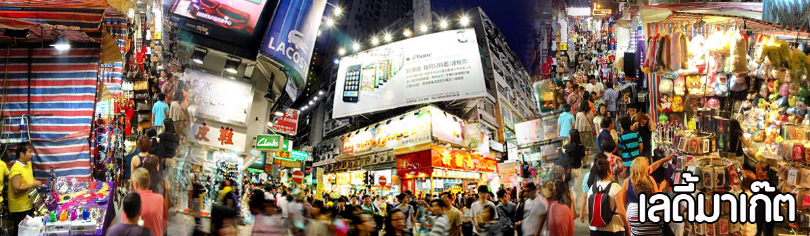

วันที่สอง Hongkong Disneyland เต็มวัน
เช้า รับประทานอาหารเช้า (ติ่มซำ)
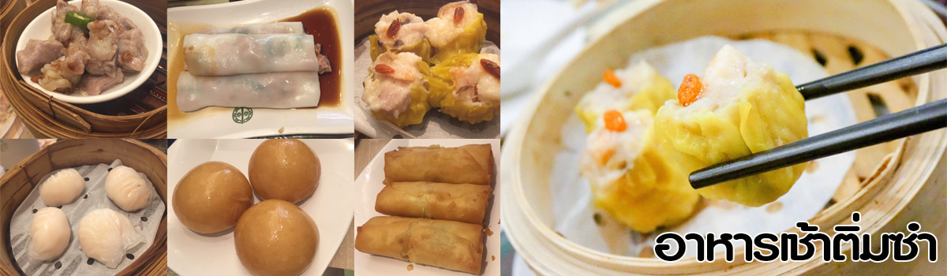
“World Of Frozen” 20 พ.ย. 66 เปิดวันแรก ที่แรกของโลก

ให้ท่านเพลิดเพลินกับการเล่นเครื่องเล่นในโซนต่างๆ ที่มีเครื่องเล่นแบบใหม่ทั้งโซน Tomorrow Land มีทั้ง Space Mountain หรือในโซน Adventure เครื่องเล่นโซนใหม่ Iron Man ให้ทุกท่านได้ถ่ายภาพที่ระลึกกับ Mickey Mouse หรือบางท่านอยากจะเล่น หรือถ่ายภาพ พร้อมกับชมขบวนพาเหรดในตัวการ์ตูนของวอล์ทดิสนีย์อย่างเต็มอิ่ม ตามอัธยาศัย จนกว่าถึงเวลานัด

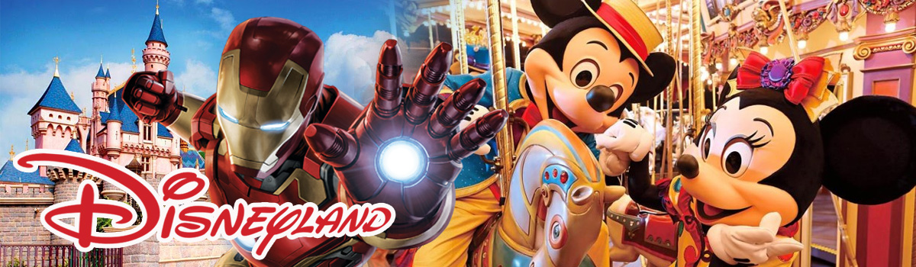

อิสระอาหารกลางวัน - ค่ำ ตามอัธยาศัย เพื่อให้ทุกท่านได้เล่นเครื่องเล่นได้อย่างเต็มที่
***หากวันที่ 2 ของวันเดินทางเป็นวันปิดของสวนสนุก ทางผู้จัดสงวนสิทธิ์ในการปรับรายการเที่ยวสวนสนุกให้อยู่ในวันแรก หรือวันสุดท้ายของการเดินทาง**
นำคณะสู่ที่พัก โรงแรมที่พัก ย่านช้อปปิ้งนาธาร (อัพเดทให้ทราบอีกครั้งก่อนเดินทาง)
วันที่สาม เจ้าแม่กวนอิมฮงฮำ (ยืมเงิน) – ร้านจิวเวอรี่, ร้านหยก – วัดแชกง – หวังต้าเซียน - สนามบินฮ่องกง - กรุงเทพฯ
เช้า รับประทานอาหารเช้า (ติ่มซำ)

นำท่านไปไหว้เจ้าแม่กวนอิมฮงฮำ (Kun Im Temple Hung Hom) เป็นวัดเจ้าแม่กวนอิมที่มีชื่อเสียงแห่งหนึ่งในฮ่องกง ขอพรเจ้าแม่กวนอิมพระโพธิสัตว์แห่งความเมตตา ช่วยคุ้มครองและปกปักรักษาวัดเจ้าแม่กวนอิมที่ Hung Hom หรือ “Hung HomKwun Yum Temple” เป็นวัดเก่าแก่ของฮ่องกงสร้างตั้งแต่ปี ค.ศ. 1873 ถึงแม้จะเป็นวัดขนาดเล็กที่ไม่ได้สวยงามมากมาย แต่เป็นวัดเจ้าแม่กวนอิมที่ชาวฮ่องกงนับถือมาก แทบทุกวันจะมีคนมาบูชาขอพรกันแน่นวัด ถ้าใครที่ชอบเสี่ยงเซียมซีเขาบอกว่าที่นี่แม่นมากที่พิเศษกว่านั้น นอกจากสักการะขอพรแล้วยังมีพิธีขอซองอั้งเปาจากเจ้าแม่กวนอิมอีกด้วย ซึ่งคนส่วนใหญ่จะนิยมไปในเทศกาลตรุษจีนเพราะเป็นศิริมงคลในเทศกาลปีใหม่ ซึ่งทางวัดจะจำหน่ายอุปกรณ์สำหรับเซ่นไหว้พร้อมซองแดงไว้ให้ผู้มาขอพร เมื่อสักการะขอพรโชคลาภแล้วก็ให้นำซองแดงมาวนเหนือกระถางธูปหน้าองค์เจ้าแม่กวนอิมตามเข็มนาฬิกา 3 รอบ และเก็บซองแดงนั้นไว้ซึ่งภายในซองจะมีจำนวนเงินที่ทางวัดจะเขียนไว้มากน้อยแล้วแต่โชค ถ้าหากเราประสพความสำเร็จเมื่อมีโอกาสไปฮ่องกงอีกก็ค่อยกลับไปทำบุญ ช่วงเทศกาลตรุษจีนจะมีชาวฮ่องกงและนักท่องเที่ยวไปสักการะขอพรกันมากขนาดต้องต่อแถวยาวมาก คนที่ไม่มีเวลาก็สามารถใช้เวลาอื่นๆ ตลอดทั้งปีเพื่อขอซองแดงจากเจ้าแม่กวนอิมได้เช่นกัน โดยซื้ออุปกรณ์เซ่นไหว้จากทางวัดเพียงแต่ควรเตรียมซองแดงไปเอง (ในกรณีที่ทางวัดไม่ได้เตรียมซองแดงไว้ให้เนื่องจากไม่ได้อยู่ในหน้าเทศกาล) แล้วก็ใส่ธนบัตรตามฐานะและศรัทธา เขียนจำนวนเงินที่ต้องการลงไปด้วย ใส่สกุลเงินยิ่งดีใหญ่ แล้วก็ไหว้ด้วยพิธีเดียวกัน ถ้าประสพความสำเร็จตามที่มุ่งหวังค่อยกลับมาทำบุญที่นี่ในโอกาสหน้า
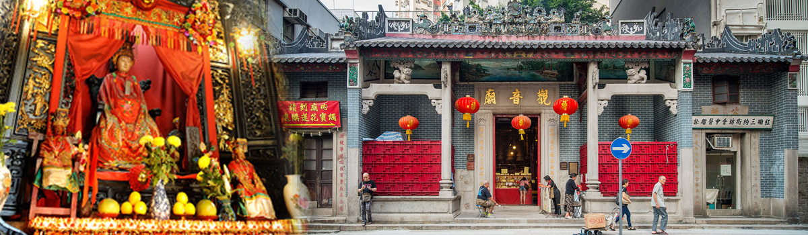
จากนั้นนำท่านสู่ ร้านหยก ชมความงามปีเซี๊ยะ ที่เชื่อกันว่าเป็นวัตถุมงคลยอดนิยม ที่มีการนำมาบูชา เพื่อให้ช่วยป้องกันสิ่งชั่วร้าย เรียกทรัพย์สินเงินทองให้ไหลมาเทมา และกักเก็บทรัพย์นั้นไม่ให้รั่วไหลออกไปไหนได้ ชาวจีนโบราณเชื่อกันว่า ปี่เซียะเป็นสัตว์ประหลาดที่รวมลักษณะของสัตว์มงคลทั้ง 5 ชนิดไว้ด้วยกัน ได้แก่ มังกร พญาราชสีห์หรือสิงโต,อินทรี,กวาง,และแมว โดยตามตำนานเล่าว่า ปี่เซียะเป็นลูกมังกรตัวที่ 9 (เทพแห่งโชคลาภ) ของพญามังกรสวรรค์ มีชื่อเรียกด้วยกันหลายชื่อไม่ว่าจะเป็น “เทียนลก (กวางสวรรค์)” เป็นชื่อเดิม ส่วนจีนกวางตุ้งจะเรียกว่า “เผ่เย้า” และคนจีนแต้จิ๋วจะเรียกว่า “ผีซิว”และ ยังมีจำหน่ายยาสมุนไพรบำรุงเพิ่มความแข็งแรงตามความเชื่อของคนฮ่องกงเครื่องรางที่นิยมสวมใส่อยู่ในปัจจุบัน ซึ่งบางท่านอาจจะกำลังมองหาเพื่อนำมาเป็นของฝากให้กับบุคคลที่ท่านรักหรือนับถือ หรือท่านที่กำลังมองหางานฮวงจุ้ยดีๆ สักชิ้นเพื่อเสริมดวง แก้ปีชง ปัดเป่าสิ่งชั่วร้าย เรามีบริการแนะนำ อีกมากมายหลากหลายรายการ ซึ่งหัวหน้าทัวร์และไกด์ท้องถิ่นจะคอยอำนวยความสะดวกในการให้รายละเอียดกับคุณลูกค้า ณ วันเดินทาง
นำท่านเยี่ยมชม โรงงานจิวเวอร์รี่ ที่ขึ้นชื่อของฮ่องกงพบกับงานดีไชน์ที่ได้รับรางวัลอันดับยอดเยี่ยม และใช้ในการเสริมดวงเรื่อง ฮวงจุ้ยนำความโชคดี มั่งมั่งแก่ผู้สวมใส่ ซึ่งในเมืองไทยก็ได้นิยมแพร่หลายออกไป ไม่กว่าจะเป็นกลุ่ม ดารา นักการเมือง พ่อค้าแม่ขายที่ประกอบธุรกิจ เจ้าของกิจการห้างร้านต่างๆ ซึ่งเชื่อกันว่าจะนำสั่งดีๆ ปัดเป่าสิ่งชั่วร้ายให้กับบุคคลที่สวมใส่ ซึ่งจะมีมากมายหลายชนิด เช่นจี้กังหัน แหวนรุ่งต่างๆ นาฬิกาข้อมือ (ซึ่งผู้สวมใส่จะได้รับการดูลายมือจากซินแซประจำร้าน เพื่อแนะนำวิธีการเสริมดวงในการสวมใส่โดยไม่คิดค่าบริการ)
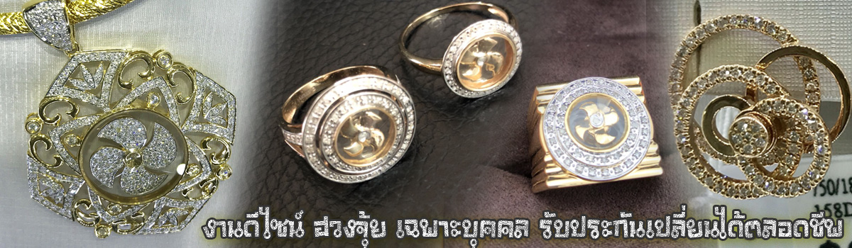

เที่ยง รับประทานอาหารกลางวัน ณ ภัตตาคาร ***เมนูห่านย่างฮ่องกงแสนอร่อย***

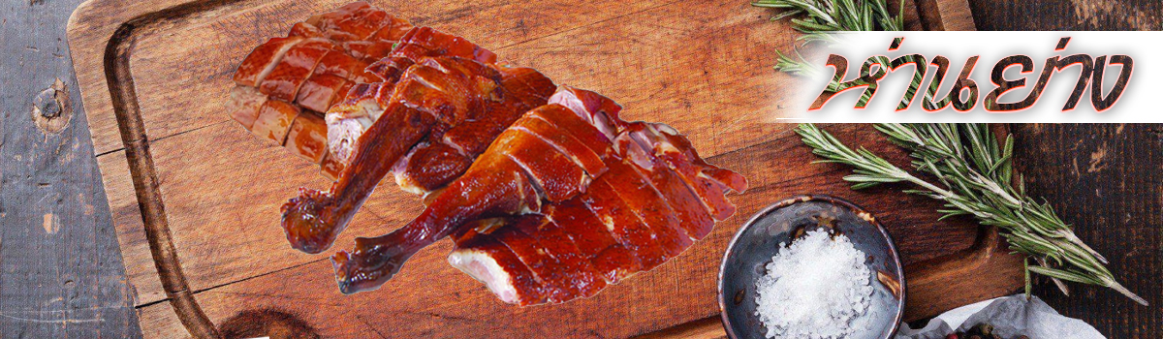

จากนั้นนำทุกท่านสู่ วัดแชกงหมิว หรืวัดกังหันนำโชค วัดนี้ตั้งอยู่ที่ตำบลซ่าถิ่น ซึ่งถือเป็นชานเมืองของฮ่องกง เป็นวัดเก่าแก่ของฮ่องกง สร้างขึ้นเมื่อ 400 กว่าปีผ่านมาแล้วในสมัยราชวงศ์ชิง ขึ้นชื่อลือชาในเรื่องความศักดิ์สิทธิ์ในด้านของโชคลาภทรัพย์สินเงินทอง โดยมีรูปปั้นเจ้าพ่อแช้ ก๊ง และดาบไร้พ่ายเป็นสิ่งศักดิ์สิทธ์ประจำวัด ตำนานเล่าว่าในช่วงปลายของราชวงศ์ชิง แผ่นดินจีนเกิดกลียุคมีการก่อจลาจลแข็งเมืองขึ้นทั่วประเทศ และเหตุการณ์นี้ได้ก่อเกิดบุรุษชาตินักรบที่ชื่อว่าขุนพล แชกง ที่ได้ยกทัพไปปราบปรามความวุ่นวายที่เกิดขึ้นแทบทุกสารทิศ และท่านเองก็ได้ชื่อว่าเป็นนักรบที่ได้ชื่อว่าไม่เคยแพ้ใคร เพราะไม่ว่าจะยกทัพไปปราบกบฏที่ไหนก็จะได้รับชัยชนะเสมอ และดาบคู่กายของท่านก็ได้ชื่อว่าเป็นดาบไร้พ่ายเช่นกัน ดาบไร้พ่ายของท่านคนจีนถือว่ามีความเป็นมงคลในด้านของศาสตร์ฮวงจุ้ย ในเชิงของการต่อสู้เป็นอย่างสูง ธนาคารแบงค์ออฟไชน่าของฮ่องกง ถึงกับจำลองดาบของท่านไปก่อสร้างตึกสำนักงานใหญ่ของธนาคารที่มีชื่อว่าตึกใบมีด ซึ่งเป็นตึกที่ถือเป็นสัญลักษณ์ของเกาะฮ่องกงเลยทีเดียว และวัดแชกง ยังเป็นที่มาของจี้กังหันนำโชคที่มีชื่อเสียงของวงการการท่องเที่ยวฮ่องกง ที่ไม่ว่าทัวร์ไหนที่มาฮ่องกง เป็นต้องเลือกเช่าเลือกซื้อสินค้ามงคลชิ้นนี้ เพื่อเสริมสร้างบารมี และศิริมงคลให้กับชีวิต

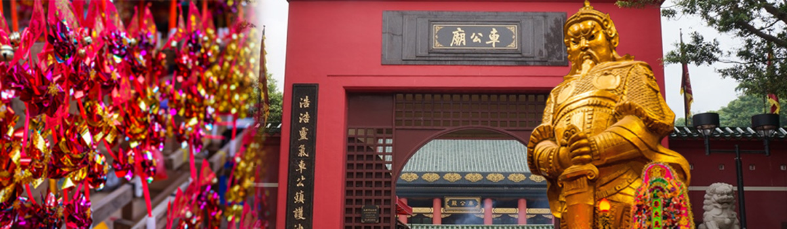

หลังจากนั้นนำคณะไหว้ขอพรเพื่อเป็นศิริมงคลที่ วัดหวังต้าเซียน 1 ใน 3 วัดที่ท่านต้องไหว้ในปีนี้ เป็นการแก้ปีชงที่สมบูรณ์แบบ โดยไม่ต้องไหว้ถึง 9 วัด วัดหวังต้าเซียนเป็นวัดเก่าแก่อายุกว่าร้อยปี ท่านเทพเจ้าหว่องซ้อเผ่ง เป็นนักพรตมีความรู้ทางด้านการแพทย์ และได้ช่วยคนอย่างมากมายทำให้คนเหล่ายกย่องในตัวท่าน และได้ตั้งศาลเพื่อสักการะ ให้ท่านเป็นเทพว่องไทซิน คนในสมัยนี้มีความเชื่อเรื่องสุขภาพว่าเมื่อท่านรวยแค่ไหน ก็ต้องมีที่ทุกคนต้องเจ็บป่วยก็เลยมีคนมาขอด้านสุขภาพอย่างมากมายที่นี่ อีกสิ่งหนึ่งที่ผู้คนศรัทธาและนิยมทำเมื่อมาถึงวัดหวังต้าเซียนได้แก่ การเสี่ยงเซียมซีในวิหารเทพเจ้าหวังต้าเซียน โดยมีกระบอกเซียมซีมากถึง 50 ชุด ชาวฮ่องกงมีความเชื่อถือศรัทธาว่าเซียมซีวัดหวังต้าเซียนมีความแม่นยำเป็นอย่างยิ่ง

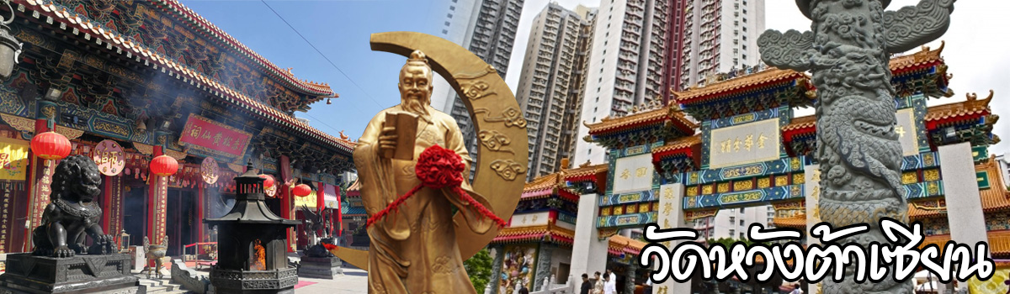

สมควรแก่เวลานำคณะสู่สนามบินฮ่องกงงอย่างจุใจ ช้อปกระจายเช้าถึงค่ำ หรือเลือกเที่ยวสวนสนุก (Option)
17.00 น. บินลัดฟ้ากลับสู่กรุงเทพฯ โดยสายการบิน ฮ่องกง แอร์ไลน์ เที่ยวบินที่ HX765
19.10 น. คณะเดินทางถึง สนามบินสุวรรณภูมิ โดยสวัสดิภาพ

22.55 น. บินลัดฟ้ากลับสู่กรุงเทพฯ โดยสายการบิน ฮ่องกง แอร์ไลน์ เที่ยวบินที่ HX779
00.45 น. คณะเดินทางถึง สนามบินสุวรรณภูมิ โดยสวัสดิภาพ
และเที่ยวบิน
23.50 น. บินลัดฟ้ากลับสู่กรุงเทพฯ โดยสายการบิน ฮ่องกง แอร์ไลน์ เที่ยวบินที่ HX761
01.50 น. คณะเดินทางถึง สนามบินสุวรรณภูมิ โดยสวัสดิภาพ

ปล. ไม่มีราคาพิเศษสำหรับเด็ก // ราคานี้ไม่รวมค่าทิปไกด์ และคนขับรถ 1,500 บาท/ท่าน/ทริป

กำหนดการเดินทาง |  | ราคา | ราคา | พักเดี่ยว
HX780/HX761 | 18 – 21 พ.ย. BUS1 | 18,881 | 18,881 | 8,000
HX780/HX779 | 18 – 21 พ.ย. BUS2 | 18,881 | 18,881 | 8,000
HX780/HX761 | 22 – 25 พ.ย. | 18,881 | 18,881 | 8,000
HX780/HX779 | 24 – 27 พ.ย. | 18,881 | 18,881 | 8,000
HX780/HX761 | 25 – 28 พ.ย. BUS1 | 18,881 | 18,881 | 8,000
HX780/HX779 | 25 – 28 พ.ย. BUS2 | 18,881 | 18,881 | 8,000
HX780/HX761 | 29 พ.ย. – 2 ธ.ค. | 18,881 | 18,881 | 8,000

อัตราค่าบริการรวม
- ค่าตั๋วเครื่องบินไป-กลับตามรายการที่ระบุ น้ำหนักกระเป๋าท่านละ 20 กิโลกรับ รวมถึงค่าภาษีสนามบิน และค่าภาษีน้ำมัน (ต้องเดินทางไป-กลับพร้อมคณะเท่านั้น)
- ค่ารถโค้ชปรับอากาศนำเที่ยวตามรายการ, ค่าธรรมเนียมเข้าชมสถานที่ต่างๆ ตามรายการที่ระบุ, ค่าอาหาร ตามรายการที่ระบุ
- โรงแรมที่พักตามที่ระบุ หรือเทียบเท่า พักห้องละ 2 ท่าน เนื่องจากโรงแรมฮ่องกงมีขนาดพื้นที่เล็ก หากเดินทาง 3 ท่าน (อาจจะต้องแยกห้องพักเป็น 2 ห้อง มีค่าใช้จ่ายพักเดี่ยวเพิ่ม)
- ค่าเบี้ยประกันอุบัติเหตุในการเดินทางท่องเที่ยว วงประกันท่านละ 1,000,000 บาท (เงื่อนไขตามกรรมธรรม์)

อัตราค่าบริการนี้ไม่รวม
- ค่าใช้จ่ายส่วนตัวของผู้เดินทาง อาทิ ค่าทำหนังสือเดินทาง ค่าโทรศัพท์ ค่าอาหาร เครื่องดื่ม ค่าซักรีด ค่ามินิบาร์ในห้องและค่าพาหนะต่างๆ ที่มิได้ระบุในรายการ
- ค่าธรรมเนียมในกรณีที่กระเป๋าสัมภาระที่มีน้ำหนักเกินกว่าที่สายการบินนั้นๆ กำหนดหรือสัมภาระใหญ่เกินขนาดมาตรฐาน
- ค่าภาษีน้ำมัน ที่สายการบินเรียกเก็บเพิ่ม ภายหลังจากทางบริษัทฯได้ออกตั๋วเครื่องบินไปแล้ว
- ค่าทิปมัคคุเทศก์, คนขับรถ, 1,500 บาท/ท่าน/ทริป,าทิปหัวหน้าทัวร์แล้วแต่ความพึงพอใจของท่าน
- ภาษีมูลค่าเพิ่ม 7 % และภาษีหัก ณ ที่จ่าย 3 %
- ค่าธรรมเนียมวีซ่าคนต่างประเทศ ที่ต้องเดินทางเข้าประเทศจีน (ในตามโปรแกรมเท่านั้น)

เงื่อนไขการเดินทางอื่นๆ
- รายการท่องเที่ยวสามารถเปลี่ยนแปลงได้ตามความเหมาะสมโดยคำนึงถึงผลประโยชน์ของผู้เดินทางเป็นสำคัญ
- หนังสือเดินทางต้องมีอายุเหลือใช้งานไม่น้อยกว่า 6 เดือน และบริษัทฯรับเฉพาะผู้มีจุดประสงค์เดินทางเพื่อท่องเที่ยวเท่านั้น หากลูกค้าไม่สามารถเดินทางได้เนื่องจากเหลือพาสปอร์ตน้อยกว่า 6 เดือน ทางบริษัทจะไม่รับผิดชอบใดๆ ทั้งสิ้น
- ทางบริษัทฯจะไม่รับผิดชอบใดๆ ทั้งสิ้นหากเกิดกรณีความล่าช้าจากสายการบิน, การประท้วง, การนัดหยุดงาน, การก่อจลาจล ภัยพิบัติทางธรรมชาติ, โรคระบาด, การประกาศปิดประเทศ หรือกรณีที่ท่านถูกปฏิเสธ การเข้าหรือออกเมืองจากเจ้าหน้าที่ตรวจคนเข้าเมือง หรือเจ้าหน้าที่กรมแรงงานทั้งจากไทย และต่างประเทศซึ่งอยู่นอกเหนือความรับผิดชอบของบริษัทฯ
- ทางบริษัทฯ จะไม่รับผิดชอบใดๆ ทั้งสิ้น หากเกิดสิ่งของสูญหายจากการโจรกรรม และ/หรือ เกิดอุบัติเหตุที่เกิดจาก ความประมาทของตัวนักท่องเที่ยวเอง
- ทางบริษัทฯ จะไม่รับผิดชอบใดๆทั้ งสิ้น หากท่านใช้บริการของทางบริษัทฯ ไม่ครบ อาทิ ไม่เที่ยวบางรายการ, ไม่ทานอาหารบางมื้อ เพราะค่าใช้จ่ายทุกอย่าง ทางบริษัทฯ ได้ชำระค่าใช้จ่ายให้กับต่างประเทศแบบเหมาขาดก่อนออกเดินทางแล้ว
***ทัวร์ฮ่องกง ทุกโปรแกรม ผู้เดินทางจะต้องอยู่กับกรุ๊ปเที่ยวตามโปรแกรมที่กำหนดเท่านั้น ไม่สามารถแยกตัวออกจากโปรแกรมเพื่อไปทำอย่างอื่นได้ (ยกเว้นวันอิสระ) หากมีการแยกตัวออกจากโปรแกรมไม่ว่าจะจากสาเหตุใดก็ตาม จะมีค่าใช้จ่ายในการแยกตัวออกจากทัวร์ตามที่แลนด์กำหนด และการชำระเงินเข้ามาถือว่าผู้ซื้อได้ศึกษาโปรแกรมและยอมรับเงื่อนไขการให้บริการเป็นที่เรียบร้อย***
*ท่านใดมีไฟล์ทบินภายในประเทศ(ต่างจังหวัดเข้ากรุงเทพฯ) โปรดแจ้งให้บริษัทฯ ทราบในวันจองทัวร์
ทั้งนี้เพื่อประโยชน์ของตัวท่านเอง กรุณาซื้อตั๋วไป-กลับที่สามารถเปลี่ยนแปลงวันเดินทางได้เท่านั้น *

เดินทางขึ้นต่ำ 20 ท่าน หากต่ำกว่ากำหนด กรุ๊ปจะไม่สามารถเดินทางได้
- เลื่อน หรือยกเลิกการเดินทาง โดยทางบริษัทฯ จะทำการแจ้งให้ท่านทราบล่วงหน้าก่อนเดินทาง 7-15 วัน
- หรือขอสงวนสิทธิ์เรียกเก็บค่าบริการเพิ่มเพื่อให้คณะได้เดินทาง ทางเรายินดีที่จะประสานงานในการเดินทางตามความประสงค์ของท่านต่อไปตามตกลง

เงื่อนไขการจองและการชำระเงิน:
- มัดจำ 10,000 บาท ภายหลังจากที่ท่านส่งเอกสารการจอง 1-3 วัน (พร้อมหน้าพาสปอร์ต)
- ส่วนที่เหลือชำระก่อนเดินทาง 25 วัน
- โปรดตรวจสอบ Passport : จะต้องมีอายุคงเหลือ ณ วันเดินทางมากกว่า 6 เดือนขึ้นไปและเหลือหน้ากระดาษอย่างต่ำ 2 หน้า หากไม่มั่นใจโปรดสอบถาม

เงื่อนไขยกเลิกการจอง :
- ยกเลิกก่อนเดินทางตั้งแต่ 30 วันขึ้นไป คืนเงินค่าทัวร์โดยหักค่าใช้จ่ายที่เกิดขึ้นจริง
- ยกเลิกก่อนการเดินทาง 15-29 วัน หักยอดเงินมัดจำ 50% จากยอดที่ลูกค้าชำระมา และค่าใช้จ่ายที่เกิดขึ้นจริง(ถ้ามี)
- ยกเลิกการเดินทางน้อยกว่า 15 วัน ขอสงวนสิทธิ์ไม่คืนเงินมัดจำที่ชำระมาแล้วทั้งจำนวน
**กรณีมีเหตุยกเลิกทัวร์ โดยไม่ใช่ความผิดของบริษัททัวร์ จะทำการคืนเงินค่าทัวร์โดยหักค่าใช้จ่ายที่เกิดขึ้นจริง (ถ้ามี) อาธิเช่น ค่ามัดจำตั๋วเครื่องบิน โรงแรม ค่าวีซ่า และค่าใช้จ่ายจำเป็นอื่นๆ
พีเรียดที่มีอัตราการเดินทางสูง เช่นตรงกับวันหยุดนักขัตฤกษ์ของประเทศไทย และฮ่องกง จะไม่สามารถใช้เงื่อนไขยกเลิกการจองจากข้อ 1-3 นี้ได้ (เนื่องจากสายการบิน และแลนด์ต่างประเทศจะมีการเรียกเก็บยอดค่าใช้จ่ายสูงกว่าพีเรียทปกติ ดังนั้นขอสงวนสิทธิ์ในการหักค่าใช้จ่ายที่เกิดขึ้นตามความจริง) รวมถึงกรุ๊ปครอบครัว กรุ๊ปส่วนตัว กรุ๊ปองค์กร หน่วยงานต่างๆ ที่ตัดพีเรียดการเดินทางจากกรุ๊ปหน้าร้าน

*** ทัวร์นี้จัดให้เฉพาะลูกค้าที่ประสงค์จะไปท่องเที่ยวตามรายการของทัวร์ทุกวันเท่านั้น บริษัทฯ ขอสงวนสิทธิ์ หากลูกค้าต้องการขอแยกออกจากกรุ๊ป หรือไม่เที่ยวตามรายการที่บริษัทกำหนด(ยกเว้นวันอิสระ)
บริษัทขอเรียกเก็บค่าใช้จ่ายเพิ่มท่านละ 300 USD***
*เมื่อท่านตกลงชำระเงินไม่ว่าทั้งหมดหรือบางส่วนกับทางบริษัทฯ ทางบริษัทฯ จะถือว่าท่านได้ยอมรับในเงื่อนไขข้อตกลงต่างๆ ที่ได้ระบุไว้แล้วทั้งหมด

ขอสงวนสิทธิ์สำหรับลูกค้าชาวไทยเท่านั้นที่เดินทางไป-กลับพร้อมกรุ๊ป (ไม่รับลูกค้าที่ใช้หน้าพาสฯ ต่างชาติ)
#เด็กอายุต่ำกว่า 2 ขวบ (Infant) ชำระ 10,000
สำหรับท่านที่รับประทานอาหารพิเศษ อาหารเจ หรือไม่ทานหมู ไม่ทานไก่หรือสัตว์ปีก ไม่ทานเนื้อสัตว์ และมีความจำเป็นให้ทางบริษัทฯ จัดเตรียมอาหารไว้ให้ท่านเป็นพิเศษนอกเหนือจากกรุ๊ปเดินทางรับประทานที่ระบุไว้ในรายการแล้ว
ขอสงวนสิทธิ์ในการเรียกเก็บค่าใช้จ่ายเพิ่มเติมตามจริงหน้างาน
โปรแกรมทัวร์นี้ไม่รับลูกค้าที่ใช้วิลแชร์ในการเดินทางทุกกรณี!!!
การหลบหนีจากคณะทัวร์ตั้งแต่วันแรกที่เดินทางถึงสนามบินปลายทาง หรือยกเลิกการเดินทางกลับพร้อมคณะในวันสุดท้ายไม่ว่าจะเป็นเหตุผลใดก็ตาม ทางผู้จัดทัวร์และแลนด์ฮ่องกงมีความจำเป็นต้อง(แจ้งความกรณีหลบหนี) และหรือ ส่งรายชื่อและหน้าพาสฯ ของท่านให้กับกองตรวจคนเข้าเมืองไว้เป็นหลักฐานในการเดินทางเข้าประเทศในครั้งต่อไป จึงเรียนมาเพื่อทราบ และขออภัย
ในความสะดวกมา ณ โอกาสนี้
ปล. ไม่มีราคาพิเศษสำหรับเด็ก // ราคานี้ไม่รวมค่าทิปไกด์ และคนขับรถ 1,500 บาท/ท่าน/ทริป
แจ้งเพื่อทราบ : โรงแรมฮ่องกงจะถูกจัดห้อง Twin Bed ให้ผู้เดินทางทุกท่าน
หากท่านมีความประสงค์ใช้ห้อง Dubble Bed กรุณาแจ้งให้ทราบล่วงหน้าตั้งแต่วันจองทัวร์ ส่วนห้องพัก 3 ท่าน (เสริมเตียง) ไม่คิดค่าใช้จ่ายเพิ่ม!!
(หากมีการเปลี่ยนแปลงข้อมูลอย่างใดอย่างหนึ่งที่แจ้งไว้แล้วข้างต้นก่อนเดินทาง 7-15 วัน (หรือท่านลืมแจ้งให้กับทางเอเจนซี่ทัวร์ทราบในวันทำการจอง ) ทางผู้จัดขอสงวนสิทธิ์ในการเรียกเก็บเงินเพิ่ม 1,000 บาท ต่อครั้งในเปลี่ยนแปลงแก้ไข) และขอเรียนให้ทราบว่า ที่นั่งบนเครื่องบิน (ตั๋วกรุ๊ป) เป็นไปตามนโยบายของสายการบิน หากท่านมีความประสงค์ต้องการนั่งในโซนที่ท่านต้องการ ผู้จัดจะทำการปรับ Class ที่นั่งของท่าน จากตั๋วกรุ๊ป ให้ท่านออกตั๋วเดี่ยวตามคลาสที่ท่านสามารถเลือกที่นั่งได้
โดยค่าใช้จ่ายเพิ่มเติม ท่านจะต้องเป็นผู้รับผิดชอบเองทั้งจำนวน

